27 Января 2022 года исполнилось 78 лет со дня снятия блокады Ленинграда. В этот день работники культуры МБУК СИНЕГОРСКАЯ КС провели ряд Всероссийских акций, которые были посвящены истории обороны и блокады Ленинграда в ходе Великой Отечественной войны. Акции призваны напомнить об одной из самых героических и трагических страниц Отечественной войны, о мужестве и стойкости жителей города, переживших беспрецедентную блокаду. Символом Всероссийских акций памяти "Блокадный хлеб" стал небольшой кусочек хлеба весом 125 грамм- именно такая была минимальная норма выдачи хлеба в Ленинграде в самый трудный период блокады - зимой 1941/ 1942 г.
ДК п.Синегорский
ДК п.Виноградный
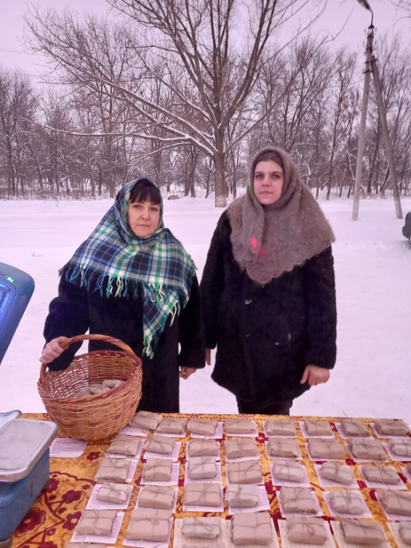
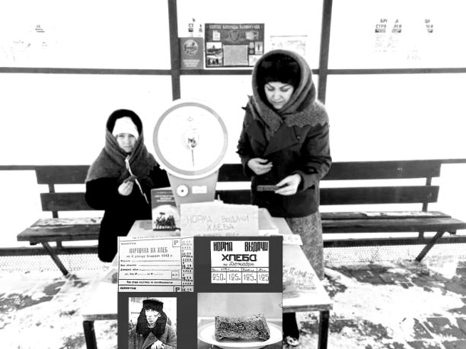
ДК п.Ясногорка
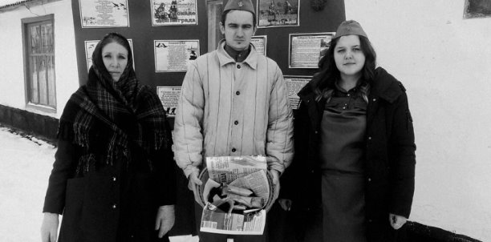

ДК п.Углекаменный

